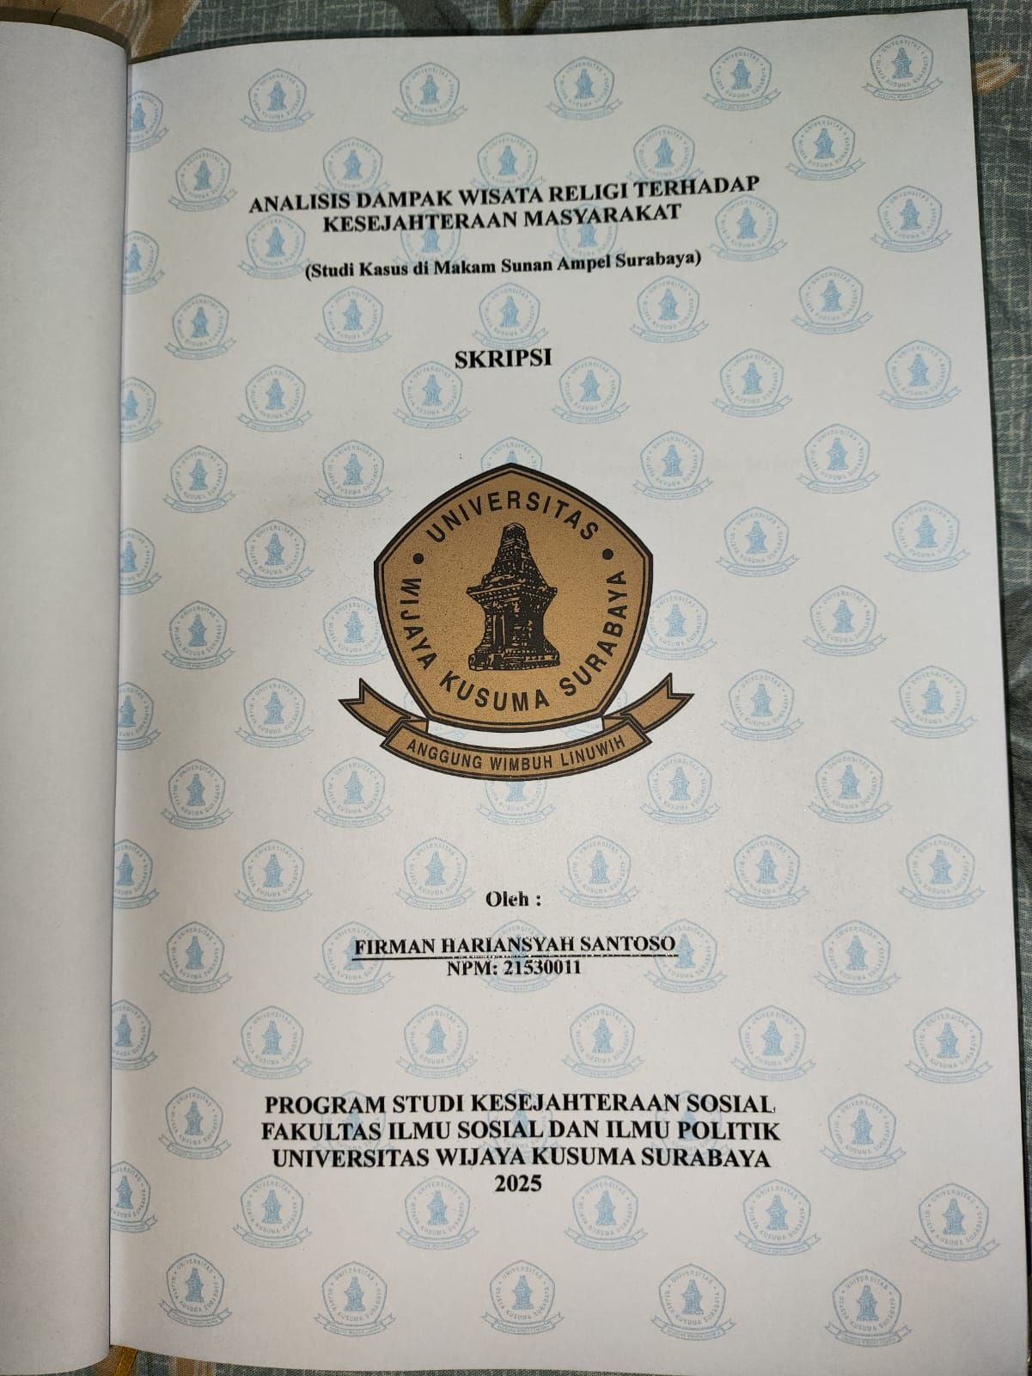

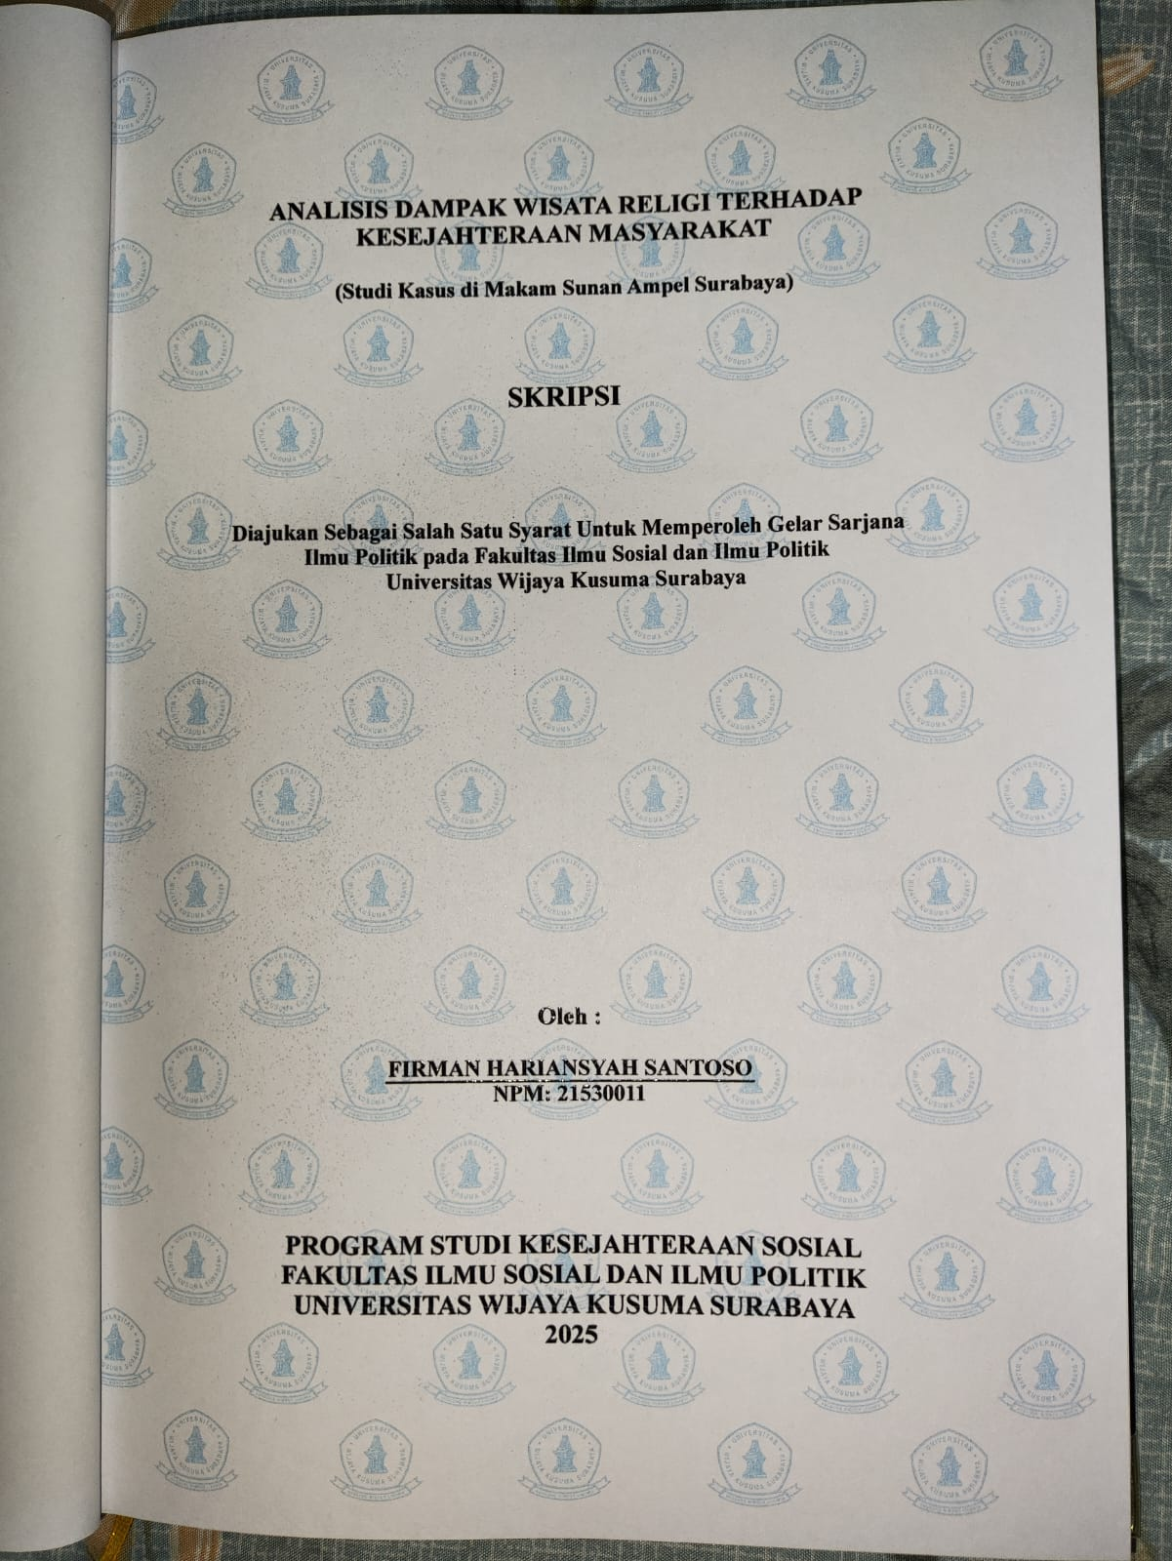

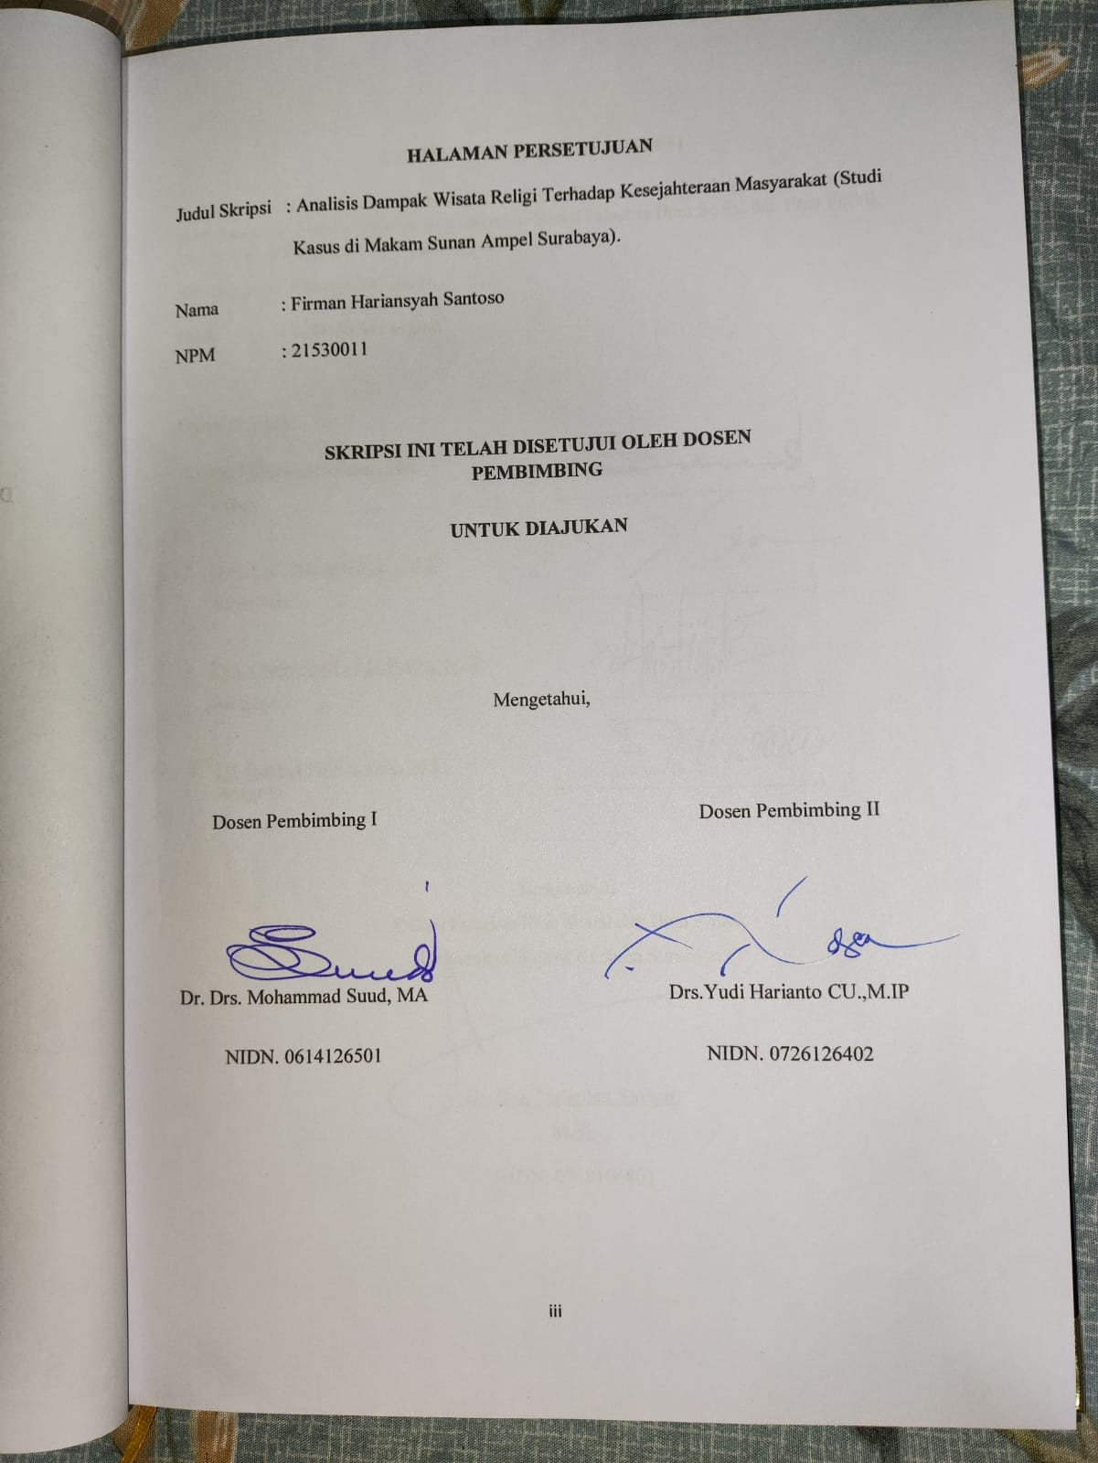

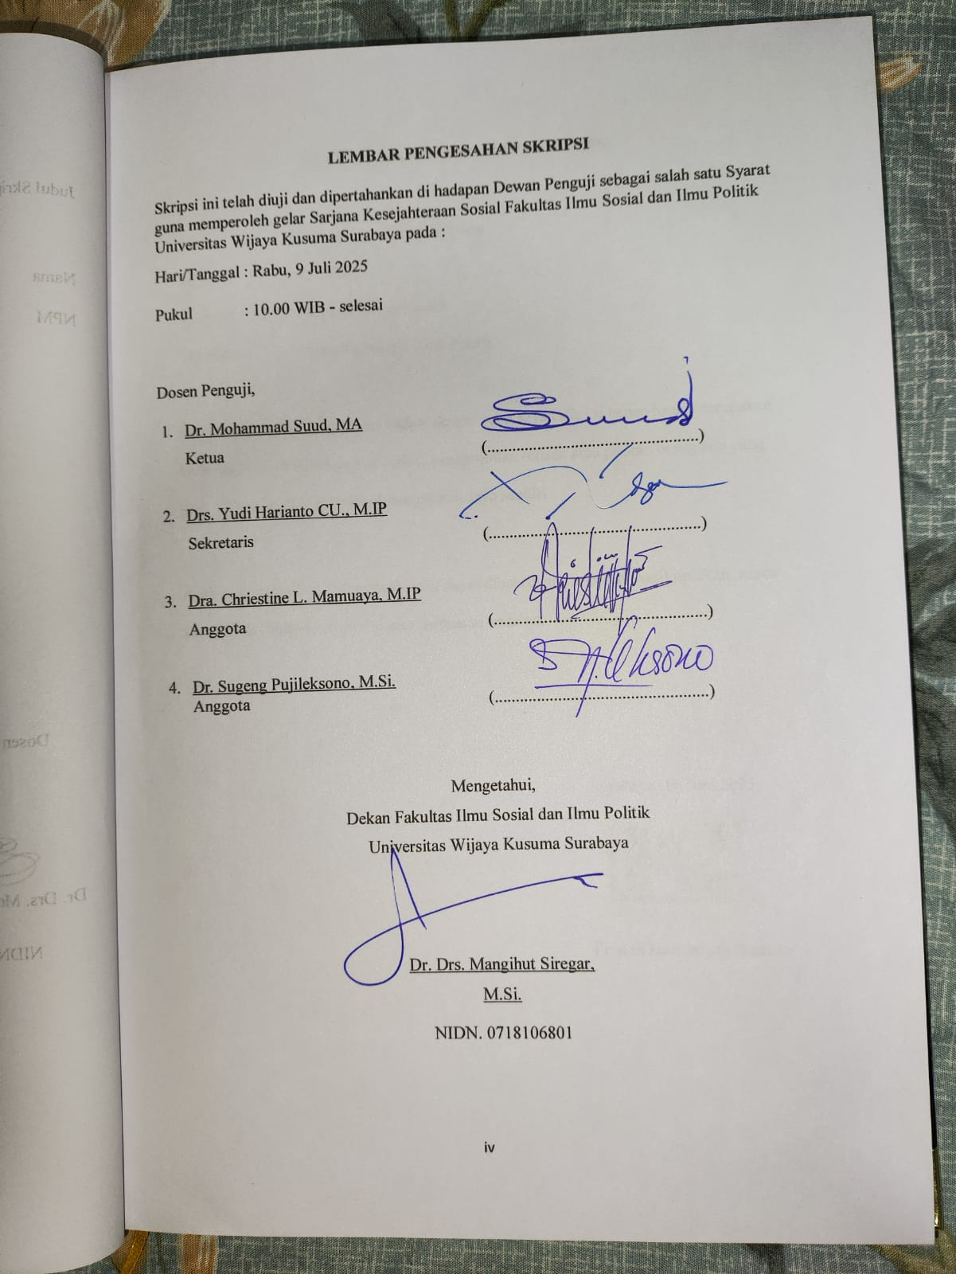

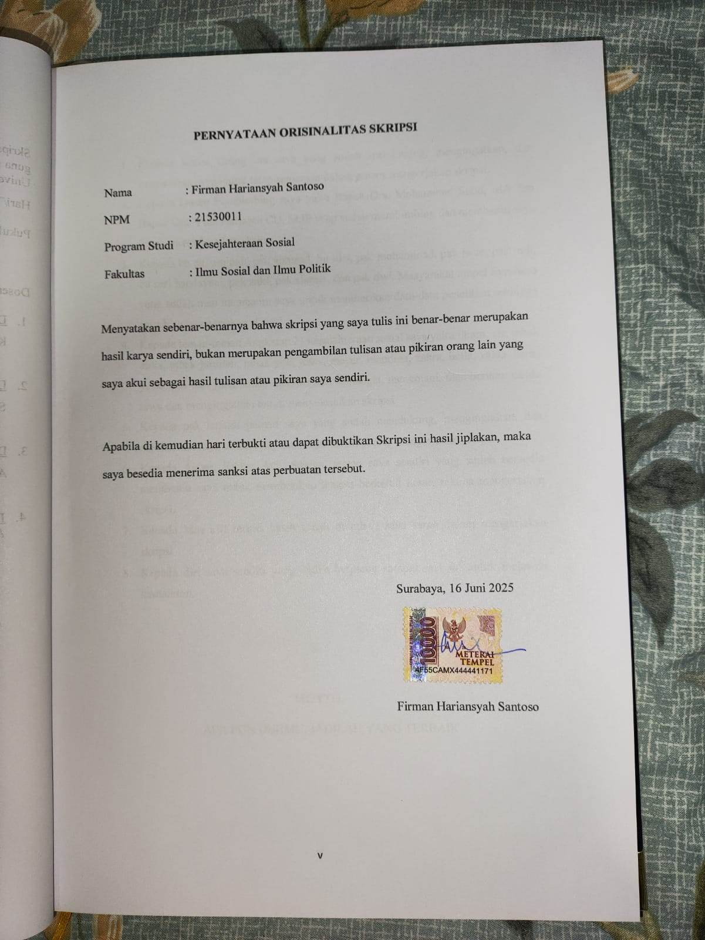

**PERSEMBAHAN**

1. Kepada kedua Orang tua saya yang sudah mendukung, mengingatkan, dan mendoakan saya untuk tetap semangat dalam proses mengerjakan skripsi.
2. Kepada Dosen Pembimbing saya yaitu Bapak Drs. Mohammad Suud, MA dan Bapak Drs. Yudi Harianto CU, M.IP yang sudah membimbing dan membantu saya untuk menyelesaikan skripsi.
3. Kepada bu siti aminah, pak ahmaad, bu lilis, pak muhammad, pak iwan, pak rudi, bu sari handayani, pak zaki, pak slamet, dan pak dwi. Masyarakat ampel Surabaya yang sudah mau membantu saya untuk memberikan data-data penelitian sehingga saya bisa mengerjakan skripsi.
4. Kepada teman-teman Angkatan 21 kesejahteraan sosial saya yaitu ilham, ale, mbak aulia, mbak jumilah, mbak yuli, jessy, meyer, blandina, zahra, bella, valda, hana, yessa dan febi yang sudah memberikan semangat, menemani, memberikan canda tawa dan mengingatkan untuk menyelesaikan skripsi.
5. Kepada pak sufaidi paman saya yang sudah mendukung, mengingatkan, dan mendoakan saya untuk tetap semangat dalam proses mengerjakan skripsi.
6. Kepada Akbar, Ricky, Ade, Sasgas. teman saya sendiri yang sudah bersedia membantu saya untuk memberikan tempat berkeluh kesah selama mengerjakan skripsi.
7. Kepada Mas afif terima kasih sudah memberi saya saran dalam mengerjakan skripsi.
8. Kepada diri saya sendiri yang sudah berjuang sampai saat ini untuk melawan kemalasan.

**MOTTO**

APA PUN DIRIMU, JADILAH YANG TERBAIK

**KATA PENGANTAR**

Alhamdulillah, segala puji bagi Allah SWT yang telah melimpahkan rahmat, taufiq, dan hidayah-Nya, sehingga penulis dapat menyelesaikan skripsi ini dengan baik. Shalawat serta salam semoga senantiasa tercurahkan kepada Nabi Muhammad SAW, keluarga, sahabat, dan pengikutnya hingga akhir zaman.

Skripsi ini disusun sebagai salah satu syarat untuk menyelesaikan program studi di Universitas Wijaya Kusuma Surabaya. Penulisan skripsi dengan judul "Analisis Dampak Wisata Religi Terhadap Kesejahteraan Masyarakat (Studi Kasus di Makam Sunan Ampel Surabaya)" ini diharapkan dapat memberikan manfaat dan wawasan bagi para pembaca, khususnya mengenai kontribusi wisata religi untuk kesejahteraan di daerah tersebut.

Kemudian peneliti menyadari adanya kekurangan dari skripsi ini. maka dari itu penulis mengharapkan segala jenis saran, masukan, ataupun kritik yang sifatnya membangun. Diharapkan skripsi ini dapat bermanfaat bagi semua pihak dan mahasiswa Universitas Wijaya Kusuma Surabaya.

Surabaya, Juni 2025

[Firman Hariansyah Santoso]

# DAFTAR ISI

ANALISIS DAMPAK WISATA RELIGI TERHADAP KESEJAHTERAAN MASYARAKAT i

HALAMAN PERSETUJUAN iii

LEMBAR PENGESAHAN SKRIPSI iv

PERNYATAAN ORISINALITAS SKRIPSI v

PERSEMBAHAN vi

MOTTO vi

KATA PENGANTAR vii

ABSTRAK viii

ABSTRACT ix

DAFTAR ISI x

BAB I 1

PENDAHULUAN 1

1.1 Latar Belakang 1

1.2 Rumusan Masalah 9

1.3 Tujuan Penelitian 9

1.4 Manfaat Penelitian 10

BAB II 11

TINJAUAN PUSTAKA 11

2.1 Wisata Religi 11

2.2 Kesejahteraan Masyarakat 12

2.3 Dampak Wisata Religi Terhadap Kesejahteraan Masyarakat 14

2.4 Penelitian Terdahulu 16

2.5 Teori Yang Digunakan 21

BAB III 34

METODE PENELITIAN 34

3.1 Profile & Sejarah Makam Sunan Ampel 34

3.2 Lokasi Penelitian 38

3.3 Subjek Penelitian 41

3.4 Objek Penelitian 43

3.5 Jenis Penelitian 45

3.6 Sumber Data 46

3.7 Teknik Pengumpulan Data 47

3.8 Teknik Analisis Data 50

BAB IV 57

TEMUAN DATA DAN ANALISIS HASIL 57

4.1 TEMUAN DATA 57

4.1.1 Dampak Wisata Religi Makam Sunan Ampel terhadap Kesejahteraan Masyarakat di Sekitarnya 57

4.2 ANALISIS HASIL 66

4.2.1 Dampak Wisata Religi Makam Sunan Ampel terhadap Kesejahteraan Masyarakat di Sekitarnya 66

BAB V 79

KESIMPULAN DAN SARAN 79

5.1 Kesimpulan 79

5.2 Saran 81

Daftar Pustaka 82

LAMPIRAN 85

**ABSTRAK**

Penelitian ini bertujuan untuk menganalisis dampak wisata religi terhadap kesejahteraan masyarakat di sekitar Makam Sunan Ampel, Surabaya. Fokus utama penelitian meliputi tiga aspek kesejahteraan: materiil, sosial, dan spiritual. Makam Sunan Ampel sebagai destinasi wisata religi memiliki pengaruh signifikan terhadap kehidupan masyarakat lokal, terutama pedagang, juru parkir, dan warga sekitar.

Metode yang diterapkan dalam penelitian ini adalah deskriptif kualitatif dengan memanfaatkan teknik pengumpulan data berupa observasi, wawancara, serta dokumentasi. Hasil penelitian menunjukkan bahwa secara materiil, wisata religi memberikan kontribusi terhadap peningkatan pendapatan masyarakat melalui kegiatan ekonomi seperti perdagangan, jasa parkir, dan usaha kuliner. Secara sosial, kehadiran peziarah memperkuat hubungan sosial dan solidaritas antarwarga melalui kegiatan keagamaan dan interaksi sehari-hari. Sementara itu, dari aspek spiritual, masyarakat merasakan peningkatan kesadaran religius dan kedekatan spiritual melalui keterlibatan dalam kegiatan keagamaan di sekitar makam.

Penelitian ini menyimpulkan bahwa wisata religi di Makam Sunan Ampel memiliki peran penting dalam mendorong kesejahteraan masyarakat secara holistik. Oleh karena itu, diperlukan pengelolaan yang berkelanjutan agar manfaat dari kegiatan wisata religi dapat terus dirasakan tanpa mengorbankan nilai-nilai lokal dan spiritual masyarakat.

**Kata kunci: wisata religi, kesejahteraan masyarakat, Makam Sunan Ampel.**

**ABSTRACT**

This research seeks to explore the effects of religious tourism on the welfare of the local communities near the Sunan Ampel Tomb in Surabaya. The study focuses on three key dimensions of well-being: material, social, and spiritual. As one of Indonesia’s most prominent religious tourism destinations, the Sunan Ampel Tomb significantly influences the lives of local residents, particularly street vendors, parking attendants, and nearby households.

This study employs a qualitative descriptive method, utilizing data collection techniques such as observation, in-depth interviews, and documentation. The findings reveal that religious tourism contributes to material well-being through increased economic activity, including trading, parking services, and food stalls. In terms of social well-being, the interaction between pilgrims and local communities fosters stronger social bonds and collective solidarity. Spiritually, residents report enhanced religious awareness and deeper spiritual connection through their participation in religious rituals and events around the tomb.

In conclusion, religious tourism at the Sunan Ampel Tomb plays a vital role in promoting holistic community well-being. Sustainable management is needed to ensure that the benefits of religious tourism are maintained without compromising the community’s cultural and spiritual values.

**Keywords: religious tourism, local community well-being, Sunan Ampel Tomb.**